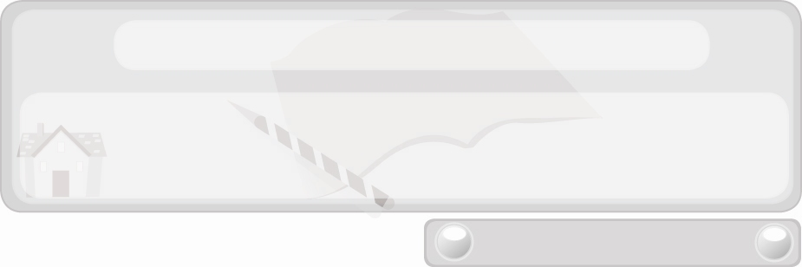
หน่วยการเรียนรู้ที่ 6 เทคโนโลยีและงานประดิษฐ์
แผนการจัดการเรียนรู้ที่ 37 การประดิษฐ์ของใช้ให้สมาชิกในครอบครัว หรือเพื่อนในโอกาสต่าง ๆ ตามกระบวนการเทคโนโลยี
ชั้นประถมศึกษาปีที่ 6 เวลา 1 ชั่วโมง

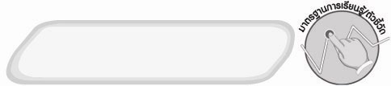
มาตรฐานการเรียนรู้/ตัวชี้วัด

มาตรฐานการเรียนรู้
ง 1.1 เข้าใจการทำงาน มีความคิดสร้างสรรค์ มีทักษะกระบวนการทำงาน ทักษะการจัดการ ทักษะกระบวนการแก้ปัญหา ทักษะการทำงานร่วมกัน และทักษะการแสวงหาความรู้ มีคุณธรรม และลักษณะนิสัยในการทำงาน มีจิตสำนึกในการใช้พลังงาน ทรัพยากร และสิ่งแวดล้อม เพื่อการดำรงชีวิต และครอบครัว
ตัวชี้วัด
ง 1.1 ป.6/2 ใช้ทักษะการจัดการในการทำงานและมีทักษะการทำงานร่วมกัน
มาตรฐานการเรียนรู้
ง 2.1 เข้าใจเทคโนโลยีและกระบวนการเทคโนโลยี ออกแบบและสร้างสิ่งของเครื่องใช้
หรือวิธีการตามกระบวนการเทคโนโลยีอย่างมีความคิดสร้างสรรค์ เลือกใช้เทคโนโลยี ในทางสร้างสรรค์ต่อชีวิต สังคม สิ่งแวดล้อม และมีส่วนร่วมในการจัดการเทคโนโลยี ที่ยั่งยืน
ตัวชี้วัด
ง 2.1 ป.6/2 สร้างสิ่งของเครื่องใช้ตามความสนใจอย่างปลอดภัย โดยกำหนดปัญหา
หรือความต้องการ รวบรวมข้อมูล เลือกวิธีการ ออกแบบโดย
ถ่ายทอดความคิดเป็นภาพร่าง 3 มิติ หรือแผนที่ความคิด ลงมือสร้าง
และประเมินผล
ง 2.1 ป.6/3 นำความรู้และทักษะการสร้างชิ้นงานไปประยุกต์ในการสร้างสิ่งของเครื่องใช้

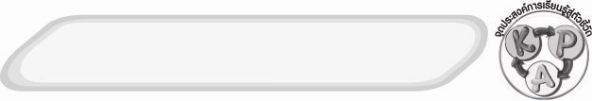
จุดประสงค์การเรียนรู้สู่ตัวชี้วัด
1. อธิบายการประดิษฐ์ของใช้ตามกระบวนการเทคโนโลยี (K)
2. ประดิษฐ์ของใช้ตามกระบวนการเทคโนโลยี (P)
3. ใช้ประโยชน์ของใช้ที่ประดิษฐ์ด้วยตนเอง (A)
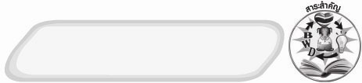
สาระสำคัญ

การประดิษฐ์ของใช้ให้สมาชิกในครอบครัวหรือเพื่อนในโอกาสต่าง ๆ ตามกระบวนการเทคโนโลยี จะช่วยประหยัดเวลา ประหยัดแรงงาน ประหยัดค่าใช้จ่าย ได้ผลงานที่มีคุณภาพ
ผู้ประดิษฐ์เกิดความภาคภูมิใจ และผู้รับชื่นชมและเห็นคุณค่าในผลงาน
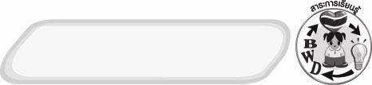
สาระการเรียนรู้

 การประดิษฐ์ของใช้ให้สมาชิกในครอบครัวหรือเพื่อนในโอกาสต่าง ๆ
ตามกระบวนการเทคโนโลยี

คุณลักษณะอันพึงประสงค์

มุ่งมั่นในการทำงาน
ตัวชี้วัดที่ 6.2 ทำงานด้วยความเพียรพยายามและอดทนเพื่อให้งานสำเร็จตามเป้าหมาย

สมรรถนะสำคัญของผู้เรียน

ความสามารถในการแก้ปัญหา


ชิ้นงานหรือภาระงาน (หลักฐาน ร่องรอยแสดงความรู้)
1. การออกแบบพวงกุญแจไม้มะขามหรือแผนที่ความคิด
2. ผลงานการประดิษฐ์ของใช้ ได้แก่ พวงกุญแจไม้มะขาม

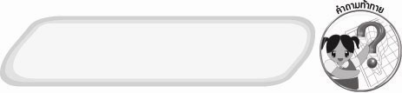
คำถามท้าทาย
 นักเรียนจะเพิ่มมูลค่าของพวงกุญแจไม้มะขามได้อย่างไร

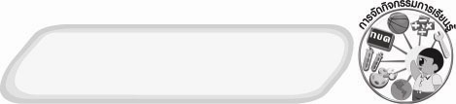
การจัดกิจกรรมการเรียนรู้
1. ให้นักเรียนสังเกตพวงกุญแจที่ประดิษฐ์จากวัสดุธรรมชาติหลาย ๆ แบบ แล้วร่วมกันแสดงความคิดเห็น โดยครูใช้คำถาม ดังนี้
 สิ่งที่นักเรียนเห็นนี้คืออะไร (ตัวอย่างคำตอบ พวงกุญแจ)
 สิ่งนี้มีประโยชน์อย่างไร (ตัวอย่างคำตอบ ใช้ห้อยแขวนลูกกุญแจ)
 ถ้านักเรียนสามารถประดิษฐ์สิ่งนี้แล้วนำไปมอบให้สมาชิกในครอบครัวหรือเพื่อนได้จะรู้สึกอย่างไร (ตัวอย่างคำตอบ ภูมิใจ)
2. ให้นักเรียนศึกษาเรื่องวัสดุอุปกรณ์และขั้นตอนการประดิษฐ์พวงกุญแจจากไม้มะขามตามกระบวนการเทคโนโลยี แล้วร่วมกันแสดงความคิดเห็น ดังนี้
 วัสดุ อุปกรณ์ที่ใช้ประดิษฐ์พวงกุญแจจากไม้มะขามมีอะไรบ้าง
 การประดิษฐ์พวงกุญแจจากไม้มะขามตามกระบวนการเทคโนโลยีมีขั้นตอนอย่างไร
จากนั้นให้นักเรียนช่วยกันออกมาเขียนแผนที่ความคิดแบบใยแมงมุมเกี่ยวกับวัสดุ อุปกรณ์ที่ใช้ในการประดิษฐ์พวงกุญแจจากไม้มะขาม และแผนที่ความคิดแบบขั้นบันไดเกี่ยวกับขั้นตอนการประดิษฐ์พวงกุญแจจากไม้มะขามตามกระบวนการเทคโนโลยีหน้าชั้นเรียน ดังนี้

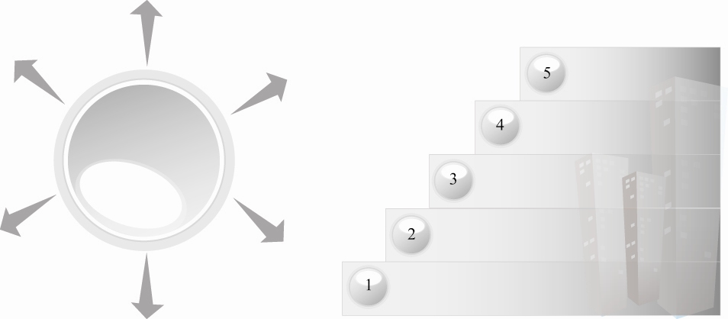
วัสดุ อุปกรณ์ที่ใช้ในการประดิษฐ์พวงกุญแจไม้มะขาม
ขั้นตอนการประดิษฐ์พวงกุญแจไม้มะขาม
ตามกระบวนการเทคโนโลยี

3. ครูอธิบายเพิ่มเติมความรู้เกี่ยวกับอาเซียน ดังนี้
แต่ละประเทศจะจำหน่ายของที่ระลึกให้กับนักท่องเที่ยว ซึ่งของที่ระลึกที่นิยม
ของนักท่องเที่ยว คือ พวงกุญแจ พวงกุญแจแต่ละประเทศมักจะนำสัญลักษณ์ที่จดจำได้ง่ายมาทำเป็นพวงกุญแจ เช่น ประเทศสิงคโปร์ จะมีพวงกุญแจรูปเมอร์ไลออน ประเทศเวียดนาม
จะมีพวงกุญแจรูปตุ๊กตาใส่ชุดอ่าวหญ่าย และประเทศไทยจะมีพวงกุญแจเป็นรูปช้าง
4. ให้นักเรียนแบ่งกลุ่มตามความเหมาะสม แล้วร่วมกันออกแบบพวงกุญแจไม้มะขาม
กลุ่มละ 1 แบบ โดยร่างภาพ 3 มิติลงในกระดาษ หรือเขียนเป็นแผนที่ความคิด
5. ครูสาธิตวิธีการประดิษฐ์พวงกุญแจไม้มะขามให้นักเรียนดูทีละขั้นตอน แล้วให้นักเรียนกลุ่มเดิมร่วมกันประดิษฐ์พวงกุญแจไม้มะขามกลุ่มละ 1 ชิ้น ตามที่ออกแบบหรือเขียนแผนที่ความคิดไว้
6. ให้นักเรียนแต่ละกลุ่มนำผลงานมาจัดแสดงร่วมกันและติดชื่อกลุ่มวางไว้หน้า
ชั้นเรียน แล้วร่วมกันสนทนาแลกเปลี่ยนความคิดเห็นว่าผลงานของกลุ่มใดดีที่สุด เพราะเหตุใด และผลงานของกลุ่มใดบ้างที่ต้องปรับปรุง เพราะเหตุใด และควรปรับปรุงอย่างไร
จากนั้นครูอธิบายให้นักเรียนฟังเพิ่มเติมว่า การใช้วัสดุธรรมชาติที่มีมากในท้องถิ่นมาใช้ประดิษฐ์เป็นของใช้เป็นการปฏิบัติตามปรัชญาเศรษฐกิจพอเพียงด้านเศรษฐกิจ
7. ให้นักเรียนร่วมกันแสดงความคิดเห็นโดยครูใช้คำถามท้าทาย ดังนี้
 นักเรียนจะเพิ่มมูลค่าของพวงกุญแจไม้มะขามได้อย่างไร
8. ให้นักเรียนร่วมกันสรุปความรู้ ดังนี้
 ของใช้ที่ประดิษฐ์ตามกระบวนการเทคโนโลยีมีคุณภาพดีพอที่จะนำไปมอบให้สมาชิกในครอบครัวและเพื่อนในโอกาสต่าง ๆ ซึ่งจะทำให้ผู้มอบภูมิใจ ผู้รับชื่นชมและพอใจ
ที่ได้รับ

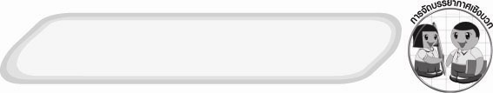
การจัดบรรยากาศเชิงบวก
 ให้นักเรียนร่วมกันตอบคำถามท้าทายอย่างอิสระโดยไม่เน้นถูกผิด แต่ต้องอธิบายเหตุผลได้


สื่อการเรียนรู้
1. พวงกุญแจที่ประดิษฐ์จากวัสดุธรรมชาติหลาย ๆ รูปแบบ
2. วัสดุอุปกรณ์ที่ใช้ในการประดิษฐ์พวงกุญแจไม้มะขาม ได้แก่ ไม้มะขาม เลื่อย
กระดาษทราย แล็กเกอร์ สว่านมือหรือสว่านไฟฟ้า สีโปสเตอร์ สีเพ้นท์ โซ่เล็ก ๆ พร้อมขอเกี่ยว

แหล่งการเรียนรู้

 ห้องปฏิบัติการงานประดิษฐ์

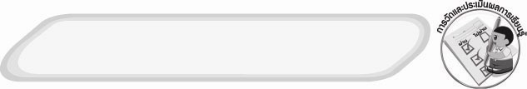
การวัดและประเมินผลการเรียนรู้
1. วิธีการวัดและประเมินผล
1.1 สังเกตพฤติกรรมการเข้าร่วมกิจกรรมของนักเรียน
1.2 สังเกตพฤติกรรมของนักเรียนในการเข้าร่วมกิจกรรมกลุ่ม
1.3 ตรวจผลงานการประดิษฐ์พวงกุญแจไม้มะขามของนักเรียน
2. เครื่องมือ
2.1 แบบสังเกตพฤติกรรมการเข้าร่วมกิจกรรม
2.2 แบบสังเกตพฤติกรรมการเข้าร่วมกิจกรรมกลุ่ม
3. เกณฑ์การประเมิน
3.1 การประเมินพฤติกรรมการเข้าร่วมกิจกรรม
ผ่านตั้งแต่ 2 รายการ ถือว่า ผ่าน
ผ่าน 1 รายการ ถือว่า ไม่ผ่าน
3.2 การประเมินพฤติกรรมการเข้าร่วมกิจกรรมกลุ่ม
คะแนน 9-10 ระดับ ดีมาก
คะแนน 7-8 ระดับ ดี
คะแนน 5-6 ระดับ พอใช้
คะแนน 0-4 ระดับ ควรปรับปรุง

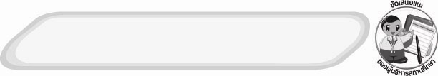
ข้อเสนอแนะของผู้บริหารสถานศึกษา

______________________________________________________________________________
________________________________________________________________________________________________________________________________________________________________________________________________________________________________________________________________________________________________________________________
______________________________________________________________________________
__________________________________________________________________________________________________________________________________________________________________________________________________________________________________________________________________________________________________________________________________________________________________________________________________________________________________________________________________________________________________________________________________________________________________________________________________________________________________________________________________________________________________________________________________________________________________________________________________________________________________________________________________________________________________________________________________________________________________________________________________________________________________________________________________________________________________________________________________________________________________________________________________________________________________________________________________________________________________________________________________________________________________________________________________________________________________________________________________________________________________________________________________________

ลงชื่อ__________________________(ผู้บริหารสถานศึกษา)
(__________________________)
_________/________/________

บันทึกหลังการสอน

ผลการจัดการเรียนการสอน
______________________________________________________________________________
____________________________________________________________________________________________________________________________________________________________
____________________________________________________________________________________________________________________________________________________________
______________________________________________________________________________

ปัญหา/อุปสรรค
__________________________________________________________________________________________________________________________________________________________________________________________________________________________________________
____________________________________________________________________________________________________________________________________________________________
______________________________________________________________________________

แนวทางแก้ไข
______________________________________________________________________________
____________________________________________________________________________________________________________________________________________________________
____________________________________________________________________________________________________________________________________________________________
______________________________________________________________________________

ลงชื่อ__________________________(ผู้บันทึก)
(__________________________)
_________/________/________

